Développeur web full stack
Ingénieur - Bac +5

5 ans d’expérience
Tél. => +216 52 066 961
Né le => 31/10/1990 à Tunis
Email => jobran41@gmail.com
Skype => jobran41
github=> https://github.com/jobran41
linkedin=>https://www.linkedin.com/in/amairi-jobran-b86578111/

Points forts

React Redux Nodejs mongodb

Savoir faire
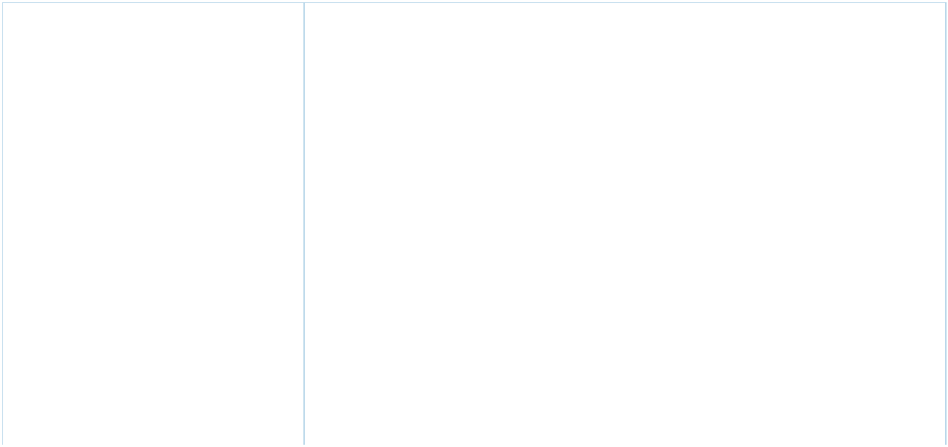

Langages |  | Java 7, 8, PL/PLSQL, JavaScript
Frameworks et librairies |  | AJAX, jQuery, Angular 2, CSS3, Bootstrap, SASS,
Frameworks et librairies |  | JDBC,react,redux,graphql,gulp,nextjs
Services et échange |  | REST, SOAP, HTTP/HTTPS, Ajax/XML/JSON, SoapUI
Base de données/Sauvegarde |  | Oracle, MySQL, PostgreSQL, MongoDb, Elasticsearch
Serveurs |  | Apache, Tomcat, JOnAs, GlassFish, JBoss, Jetty
Systèmes d’exploitation |  | Linux (Ubuntu, Debian), Mac OS, Windows
Méthodologies et normes |  | UML, Merise, Agile SCRUM, MVC, MVVM
Automatisation/Test/Suivi |  | Selenium
Utilitaires, outils, autres |  | Eclipse, IntelliJ Idea 13, Netbeans, Visual Studio 2010, Power AMC 15.1

Formation

- 2017 : ingénieur en informatique

- 2015 : Master commandent système
- 2013 : Licence Appliqué en Technologie, Multimédia et développement web (ISET Béja)

Langues

1

- Anglais : Fluent

Expérience Professionnelle

Réalisation Projet Freelance :

Reactriot hackathon

http://www.reactriot.com/entries/94-tunisiencladyaters

http://www.reactriot.com/entries/94-tunisiencladyaters/launch

https://reactriot2018-onlinecurriculum.herokuapp.com/

Application d’éducation online :

https://github.com/jobran41/adaApp

Framework des composant :

https://github.com/jobran41/adacomponents

https://adakit.gomycode.tn/

Développeur Full stack chez target

Tâche effectuées ü Création des applications avec react md
- Developpement d'une API REST. Node.js(Backend)
- Intégration des maquettes
- UX Designer(balsamiq,ux.adobbe)
- Hébergement(heroku)
- Developpement d'une application front end
- Creation des themes et des plugin spécifique(component)

Depuis 1 juin 2017
Développeur Full stack chez target

Tâche effectuées ü Création des applications avec react md
- Developpement d'une API REST. Node.js(Backend)
- Intégration des maquettes
- Hébergement(heroku)
- Developpement d'une application front end
- Creation des themes et des plugin spécifique(component)

2

Depuis janvier 2016
Développeur web senior chez streamerz

Tâche effectuées ü Création des sites web

- Refonte des sites web vitrine
- Intégration des maquettes PSD et PDFen html/css
- Administration des CMS
- Hébergement
- CMS wordpress : création des modules, articles lié par des liens de menu, intégration des plugins, widgetkit.

- Creation des themes et des plugin spécifique

Projets ü http://synagri-tunisie.org
- douirti.com.tn
- http://amana.tn/
- http://www.elmazraa.com/
- http://asslelbenna.tn/
- http://autour-de-danette-le-liegeois.com/

Depuis janvier 2015
Frontend developer chez SAAD Consulting

Tâche effectuées ü Développement des sites conforment aux recommandations de la W3C.ORG
- Intégration front end / back end
- Développement des jeux concours pour des sociétés Swiss
- Développement des applications mobile (Cordova, Ionic)
- Gestion du serveur web
- Test – Optimisation – Débogage – Hébergement
- Formation / Support des collaborateurs
- Effectué des recherches sur les nouveautés du web

Projets ü http://www.montagne-experience.ch/
- http://www.frepp.ch/
- http://www.spmassia.ch/
- http://www.tieno.ch/
- http://www.spsolutions.ch/fr/
- http://www.saint-bernard.ch/

3
- http://www.rrgsuisse.ch/fr/
- http://www.themeuhday.ch/
- http://lookmontagne.ch/fr/
- http://www.verbierbook.com/

4

